人耳听音原理的几种效应
本文章主要讲解人耳听音原理的几种效应，包括双耳效应、耳廓效应、听觉掩蔽效应、哈斯效应、劳氏效应、德波埃效应。
- 双耳效应（Binaural effect）
1896年由英国物理学家瑞利提出，指人们依靠双耳间的音量差、时间差和音色差判别声音方位的效应。声音强弱不同时，可感受出声源与听音者之间的距离，所以多被用来判断声音的方向、确定声源的位置。电影院立体声效的形成也是这个原理。
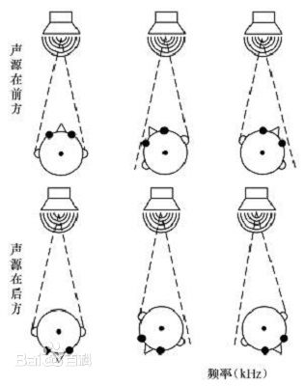
图1 判别声音方位
- 耳廓效应：
人听到的声音，无不经过耳廓的折射、绕射，然后才能进入耳道，可见耳廓对声音的影响是显著的，这也是人的听觉之所以有空间感，能根据声音立即判断出发声源的方位的原因。如果把人的外耳完全切除，判断声音方位的能力便立即减弱。即使把外耳扭曲一下，或压拢耳翼，或抬起耳垂，总之改变它的形状，立即也会觉得听到的声音也会随之改变。
这也是耳罩式耳机和入耳式耳机听音效果的区别原理，耳罩式耳机与耳洞之间留有一定的空间、距离，而入耳式耳机是之间对准耳洞全部“灌”进去，跳过了外耳，所以耳罩式耳机的使用感觉一般会比入耳式耳机的听音效果更加真实。
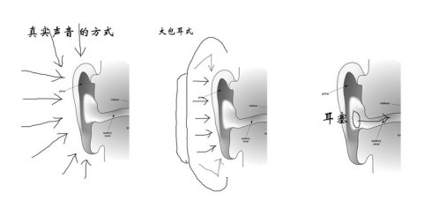
图2 声音入耳区别
- 听觉掩蔽效应（Masking Effects）
指人的耳朵只对最明显的声音反应敏感，而对于不明显的声音，反应则较不为敏感。一个声音的闻阈值由于另一个声音的出现而提高的效应。 前者称为掩蔽音(masking tone)，后者称为被掩蔽声(masked tone)。对于两个纯音来说，最明显的掩蔽效应出现在掩蔽声频率附近，低频纯音能有效地掩蔽高频纯音，而高频纯音对低频纯音的掩蔽效应小。
例如在声音的整个频率谱中，如果某一个频率段的声音比较强，则人就对其它频率段的声音不敏感了。应用此原理，人们发明了mp3等压缩的数字音乐格式，在这些格式的文件里，只突出记录了人耳朵较为敏感的中频段声音，而对于较高和较低的频率的声音则简略记录，从而大大压缩了所需的存储空间。
听觉掩蔽效应主要包括噪声、人耳、频域、时域和时间掩蔽效应。

噪声掩蔽效应
噪声的掩蔽效应是指一个声音的听阈因另外一个或多个声音的存在而提高的现象。
在工业生产上，噪声的掩蔽效应是广泛存在的。这一掩蔽效应经常使操作人员听不到事故的前兆和警戒信号（行车信号、危险报警信号等）而发生工伤事故。另外，由于噪声掩蔽了指令信号而引起误操作亦会导致事故的发生。

人耳掩蔽效应
指一个较弱的声音(被掩蔽音)的听觉感受被另一个较强的声音(掩蔽音)影响的现象。
实验表明，3kHz—5kHz绝对闻阈值最小，即人耳对它的微弱声音最敏感；而在低频和高频区绝对闻阈值要大得多。在800Hz--1500Hz范围内闻阈随频率变化最不显著，即在这个范围内语言可储度最高。在掩蔽情况下，提高被掩蔽弱音的强度，使人耳能够听见时的闻阈称为掩蔽闻阈(或称掩蔽门限)，被掩蔽弱音必须提高的分贝值称为掩蔽量(或称阈移)。

频域掩蔽效应
一个强纯音会掩蔽在其附近同时发声的弱纯音，这种特性称为频域掩蔽，也称同时掩蔽(simultaneous masking)。
如，一个声强为60dB、频率为1000Hz的纯音，另外还有一个1100Hz的纯音，前者比后者高18dB，在这种情况下我们的耳朵就只能听到那个1000Hz的强音。如果有一个1000Hz的纯音和一个声强比它低18dB的2000Hz的纯音，那么我们的耳朵将会同时听到这两个声音。要想让2000Hz的纯音也听不到，则需要把它降到比1000Hz的纯音低45dB。一般来说，弱纯音离强纯音越近就越容易被掩蔽；低频纯音可以有效地掩蔽高频纯音，但高频纯音对低频纯音的掩蔽作用则不明显。

时域掩蔽效应
指在时间上相邻的声音之间出现掩蔽现象。
时域掩蔽又分为超前掩蔽(pre-masking)和滞后掩蔽(post-masking)，产生时域掩蔽的主要原因是人的大脑处理信息需要花费一定的时间。一般来说，超前掩蔽很短，只有大约5～20ms，而滞后掩蔽可以持续50～200ms。

时间掩蔽效应
同步掩蔽效应和不同频率声音的频率和相对音量有关，时间掩蔽则仅仅和时间有关。如果两个声音在时间上特别接近，人类在分辨它们的时候也会有困难。例如，如果一个很响的声音后面紧跟着一个很弱的声音，后一个声音就很难听到。但是如果在第一个声音停止后过一段时间再播放第二个声音，后一个声音就可以听到。

- 哈斯效应（Haas effect）
也称优先效应、延时效应，1949 年被哈斯提出，指反射声相对于直达声的延迟时间对语言可懂度的效应。短的延迟时间,反射声会增加直达声的响度,长的延迟时间导致可懂度降低，其间有个“临界延迟差”，它与反射声的强度、声源的频谱以及所在空间的混响时间有关。
应用：校正扩声系统的声像问题
在一般剧场扩声设计中，为了提高声场的均匀度和利用扬声器的方向性来提高系统的传声增益，通常将主扬声器设置在舞台台口上方，此时观众席的前排观众就会感觉到声音是从舞台台口的顶部传来的，造成声像的不统一，为了解决这个问题，有时会在舞台两侧较低的位置，甚至在乐池栏板上布置一些辅助扬声器，这些扬声器距离前排观众很近，其声音比顶部扬声器先到达前排观众。

- 劳氏效应（Lloyd's effect）
是一种立体声范围的心理声学效应。一种赝(假)立体声效应，将信号延时后以反相叠加在直达声信号上，立即就会产生明显的空间感， 声音似乎来自四面八方，听音者有置于乐队之中的感受。

- 德波埃效应：
指声强级差与时间差所引起的效是是类似的，其间可以相互补偿，并且声强级差在15dB以下、时间差在3ms以内时，它们之间呈线性关系，每5dB的声强级差引起的声像偏移相当于两声音引起的时间差1ms的效果。
两只相同的扬声器对称地分布在听音者的正前方，如果送给两只扬声器的声音信号的功率相同，两只扬声器辐射的声强级差为0，到达听音者耳朵的时间差为0，则听音者感觉到声音只有一个，来自正前方的对称轴上，人耳不能区分出两个声源。如果增加两只扬声器的辐射声强级差，则声方位（声像）向声音响的那只扬声器偏移，其偏移量大小与声强级差有关。 当声强级大于15dB时，听音者会感觉到声音来自声强级大的那只扬声器。如果两只扬声器的声强级差为0，但两只扬声器辐射声音有一些时间差，这时听音者感觉到声像向先到达的那只扬声器方向偏移。当时间差大于3ms时，声音（声像）好像完全来自声音先到达的那只扬声器。
这种效应说明了人耳同时听多个声源发声的方位感的有限性，也是立体声放声所要利用的效应。

